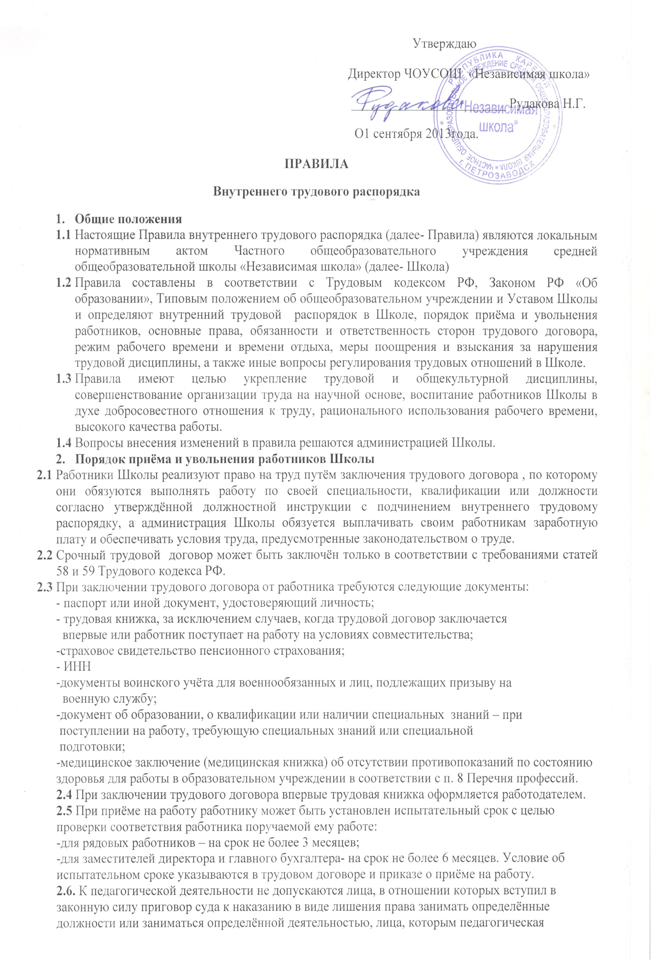

должности или заниматься определённой деятельностью, лица, которым педагогическая деятельность запрещена по медицинским показаниям. Перечень заболеваний, исключающим занятие педагогической деятельностью по трудовому договору, устанавливаются подзаконным нормативным актом уполномоченного органа государственной власти РФ.
2.7 При приёме на работу или переводе в установленном порядке на другую работу администрация обязана:
-ознакомить работника под роспись со следующими документами: Устав, Правила внутреннего трудового распорядка, Приказ по охране труда и соблюдению правил техники безопасности, Должностная инструкция, Инструкция по охране труда, иные локальные акты, регламентирующие трудовую деятельность работника;
- провести вводный инструктаж по технике безопасности, производственной санитарии, противопожарной безопасности и другим правилам охраны труда.
2.8 На каждого работника оформляется трудовая книжка в соответствии с требованиями Инструкции о порядке ведения трудовых книжек. Трудовые книжки сотрудников хранятся в бухгалтерии. С каждой записью, вносимой на основании приказа директора в трудовую книжку, администрация Школы обязана ознакомить её владельца под расписку в личной карточке.
2.9 На каждого работника Школы ведётся личное дело, которое после увольнения работника сдаётся в архив и хранится 75 лет.
2.10 Администрация обязана отстранить от работы ( не допускать к работе) работника:
- появившегося на работе в состоянии алкогольного, наркотического или токсического опьянения;
- не прошедшего в установленном порядке обязательный предварительный или периодический медицинский осмотр (профессиональную гигиеническую подготовку и аттестацию), а также не предоставившего личную медицинскую книжку;
- при выявлении в соответствии с медицинским заключением противопоказаний для выполнения работником работы, обусловленной трудовым договором.
3. Основные права и обязанности Школы
3.1 Школа имеет право:
- заключать, изменять и расторгать трудовые договора с работниками в порядке и на условиях, установленных законодательством РФ;
- устанавливать общие требования по режиму работы, системе оплаты труда, должностным обязанностям;
- осуществлять внутришкольный контроль, посещение уроков и иных мероприятий в соответствии с утверждённым планом;
- привлекать работников к дисциплинарной и материальной ответственности в порядке, установленном законодательством РФ;
- отстранять работника от работы в соответствии с трудовым законодательством РФ;
-принимать локальные нормативные акты.
3.2 Администрация школы имеет исключительное право на управление образовательным процессом.
3.3 Школа обязана:
- соблюдать законодательство о труде, локальные нормативные акты, условия трудовых договоров;
- предоставлять работникам работу, обусловленную трудовым договором;
- обеспечивать безопасность труда и условия, отвечающие требованиям охраны и гигиены труда;
- обеспечивать строгое соблюдение трудовой дисциплины, осуществлять организационную работу, применять меры воздействия к нарушителям трудовой дисциплины;
- выплачивать в полном размере причитающуюся работникам заработную плату в сроки, установленные трудовыми договорами;
- способствовать работникам в повышении ими своей квалификации, совершенствовании профессиональных навыков;
-обеспечивать бытовые нужды работников, связанные с исполнением ими трудовых обязанностей;
- осуществлять обязательное социальное и медицинское страхование работников в порядке, установленном федеральными законами;
- рассматривать заявления и жалобы работника в 10-дневный срок;
-выполнять иные обязанности, предусмотренные трудовым законодательством РФ.
3.4 Администрация Школы, осуществляя свои обязанности, стремится к созданию высокопрофессионального работоспособного коллектива, развитию корпоративных отношений среди работников, их заинтересованности в развитии и укреплении деятельности Школы.
3.5 Школа в установленном законом порядке несёт ответственность перед работником:
- за задержку выплаты заработной платы, оплаты отпуска, выплат при увольнении и других выплат причитающихся работнику;
- за причинение ущерба имуществу работника;
- в иных случаях, предусмотренных законодательством РФ.
4. Основные права и обязанности работников
4.1 Работник имеет право на:
- предоставление им работы, обусловленной трудовым договором;
- рабочее место, соответствующее условиям, предусмотренным государственными стандартами организации в безопасности труда;
- своевременную и в полном объёме выплату заработной платы в соответствии со своей квалификацией, сложность труда, количеством и качеством выполненной работы;
- отдых, обеспечиваемый установленный нормой продолжительности рабочего времени, предоставлением еженедельных выходных дней, нерабочих праздничных дней, оплачиваемых ежегодных отпусков;
- полную достоверную информацию об условиях труда и требованиях охраны труда на рабочем месте;
- повышение своей квалификации;
- защиту своих трудовых прав, свобод и законных интересов всеми не запрещёнными законом способами;
- подачу заявлений и жалоб;
- возмещение вреда, причинённого ему в связи с исполнением им трудовых обязанностей, и компенсацию морального вреда в порядке, установленном законодательством РФ;
- обязательное социальное страхование в случаях, предусмотренных законодательством РФ.
4.2 работник имеет иные права в соответствии с трудовым законодательством РФ.
4.3 Работник обязан:
- добросовестно выполнять свои трудовые обязанности, возложенные на него трудовым договором, своевременно и точно выполнять всю порученную работу, не допускать нарушений срока выполнения заданий, использовать всё рабочее время по назначению, соблюдать трудовую дисциплину и правила внутреннего трудового распорядка;
- соблюдать Устав Школы и другие локальные нормативно- правовые акты Школы;
- обеспечивать охрану жизни и здоровья учащихся;
- соблюдать правила по охране труда и обеспечению безопасности труда;
- бережно относится к имуществу Школы ( в том числе к имуществу третьих лиц, если Школа несёт ответственность за сохранность этого имущества) и других работников;
-применять необходимые меры к обеспечению сохранности оборудования и имущества Школы, воспитывать бережное отношение к ним со стороны учащихся, заботиться о лучшем оснащении своего рабочего места;
- незамедлительно сообщать администрации о возникновении ситуации, представляющей угрозу жизни и здоровью людей, сохранности имущества Школы;
- уважать права, честь и достоинство всех участников образовательного процесса.
4.4 Педагогические работники Школы обязаны:
- создавать творческие условия для получения глубоких и прочных знаний, умений и навыков учащихся, обеспечивать сотрудничество с учащимися в процессе обучения и во внеурочной работе;
- изучать индивидуальные особенности учащихся, использовать в работе современные достижения психолого-педагогической науки и методики;
- обеспечивать гласность оценки, своевременность и аргументацию её выставления;
- повышать (или подтверждать) свою квалификацию;
- воспитывать учащихся на основе общечеловеческих ценностей;
-поддерживать постоянную связь с родителями (законными представителями) учащихся, оказывать им практическую и консультативную помощь в воспитании ребёнка, привлекать родителей к посильному участию в организации образовательного процесса;
-предоставлять возможность родителям, другим педагогам посещать свои открытые уроки (по согласованию с администрацией);
4.5 Работники выполняют иные обязанности, предусмотренные трудовым договором и законодательством РФ
4.6 Круг обязанностей, которые выполняет каждый работник по своей специальности, квалификации, должности, определяется трудовым договором и должностной инструкцией.
5. Рабочее время и его использование
5.1 Продолжительность ежедневной работы педагога, в том числе начала и окончания работы определяются расписание занятий, утверждённым директором Школы, а также трудовым договором. Рабочий день педагога начинается за 10 минут до начала первого урока.
5.2 В соответствии с действующим законодательством о труде штатным работникам Школы предоставляется ежегодный оплачиваемый отпуск продолжительностью не менее 28 календарных дней, а педагогическим не мене 42 (в детском саду) и 56 (в школе) календарных дней, а также дополнительный оплачиваемый отпуск 16 календарных дней за работу в районах, приравненных к районам Крайнего Севера.
5.3 По семейным обстоятельствам, а также на время каникул работнику Школы может быть предоставлен отпуск без сохранения заработной платы, который оформляется соответствующими приказами.
6. Поощрения за успехи в работе
6.1 За образцовое выполнение трудовых обязанностей, достижение высоких результатов труда, продолжительную и безупречную работу, введение инноваций в работу Школы и другие достижения в работе применяются следующие поощрения:
-Объявление благодарности в приказе
- выдача премий
Поощрения объявляются приказом или распоряжением, доводятся до сведения всего коллектива и заносятся в трудовую книжку работника.
6.2 Работники Школы, добросовестно выполняющие свои обязанности за особые трудовые заслуги представляются в вышестоящие органы для награждения их почётными грамотами , а также для присвоения им званий.
7 Ответственность за нарушение трудовой дисциплины.
7.1 Нарушение трудовой дисциплины, т.е. неисполнение или ненадлежащее исполнение по вине работника возложенных на него должностной инструкцией трудовых обязанностей влечёт за собой применение мер дисциплинарного воздействия, а также применением иных мер, предусмотренных действующим законодательством.
7.2 За нарушение трудовой дисциплины администрация Школы применяет следующие дисциплинарные взыскания:
- замечание
- выговор
- строгий выговор
- увольнение
7.3 За каждое нарушение трудовой дисциплины может наложено только одно дисциплинарное взыскания. При применении взыскания учитывается тяжесть совершённого проступка, обстоятельства, при которых он совершён, предшествующая работа и поведение работника.
7.4 Увольнение в качестве дисциплинарного взыскания применяется за систематическое неисполнение трудовых обязанностей: прогул, появление на работе в нетрезвом состоянии, в состоянии наркотического или токсического опьянения.
7.5 Дисциплинарные взыскания имеет право налагать только директор Школы.
7.6 До наложения дисциплинарного взыскания от провинившегося работника Школы должно быть затребовано письменное объяснение. Отказ работника дать объяснение не может служить препятствием для наложения взыскания.
7.7 Приказ о применении дисциплинарного взыскания с указанием мотивов его применения объявляется работнику, подвергнутому взысканию, под роспись.

